  المملكة العربية السعودية | الرقم: .........................................................
وزارة التعليم
وزارة التعليم | التاريخ:........................................................
االدارة العامة للتعليم بمنطقة تبوك

مكتب التعليم بمحافظة الوجه | املشفوعات:
........ | املشفوعات:

سجل اخطة الزمنية اليومية لوكيل

الشؤون التعليمية

للعام الدراسي 1441-1440هـ الفصل األول

 | املسئولية االدارية عن السجل
العمل | االسم | العمل باملدرسة | مالحظات
املشرف على السجل |  | قائد املدرسة
 |  | وكيل لشؤون التعليمية
املسؤول

الحدث | اليوم | التاريخ
عودة الهيئة االدارية | االحد | 1440/12/17هـ
عودة المعلمين والمعلمات | االحد | 1440/12/24هـ
عودة معلمي الندب | االحد | 1441/01/02هـ
عودة الطالب | االحد | 1441/01/02هـ
اجازة اليوم الوطني | االثنين | 1441/01/24هـ
بداية اختبارات الفصل االول | االحد | 1441/04/25هـ
بداية اجازة منتصف العام الدراسي | الخميس | 1441/05/07هـ
بداية الدراسة للفصل الثاني | االحد | 1441/05/24هـ

القائد الرتبوي

عبدالعزيز

عبدالعزيز الدليل وكيل المدرسة للشؤون التعليمية 1441-1440

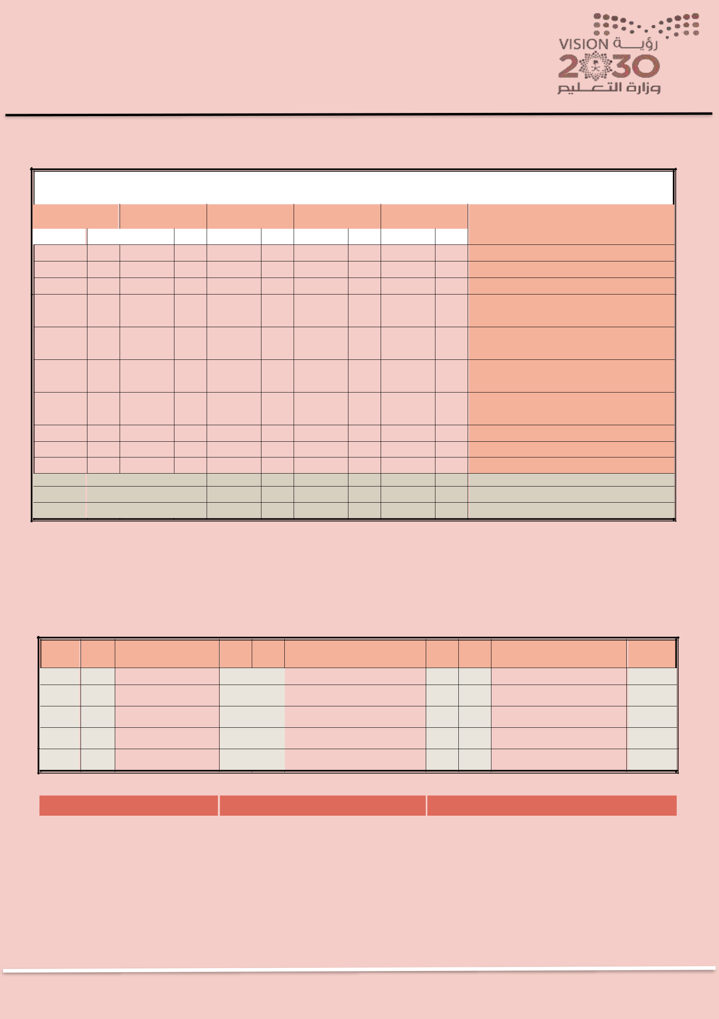  المملكة العربية السعودية | الرقم: .........................................................
وزارة التعليم
وزارة التعليم | التاريخ:........................................................
االدارة العامة للتعليم بمنطقة تبوك
مكتب التعليم بمحافظة الوجه | املشفوعات: .........................................
........ | املشفوعات: .........................................

 | األسبوع االول |  |  | / | / | 144ه
األعمال املطلوب إجنازها |  | األحد |  | االثنني |  |  | الثالثاء |  | األربعاء |  | اخميس
األعمال املطلوب إجنازها | نفذ | لم ينفذ | نفذ |  | لم ينفذ | نفذ | لم ينفذ | نفذ | لم ينفذ | نفذ | لم ينفذ

التاكد من وجود المناوب

تسديد حصص االنتظار

جولة على الفصول

االطالع على دفاتر التحضير والسجالت الخاصة

بالمواد

جولة على الفصول الدراسية للتأكد من انتظام

المعلمين في فصولهم )قبل نهايتها(

متابعة جدول االشراف وتقيد المعلمين باالشراف

بالفسح

جولة على الفصول الدراسيه للتأكد من انتظام

المعلمين

االشراف على الصالة

حصص االنتظار

عدد المعلمين المنتظرين

عدد المواد

اخطة الزمنية

أعمال أخرى خيطط هلا وكيل الشؤون التعليمية خالل األسبوع احايل

األيام | أعمال مقترحة |  | _{ينفذ} أعمال مقترحة |  | ينفذ | أعمال مقترحة
 |  | نفذ | لم | نفذ | لم |  |  | نفذ |  | لم ينفذ

األحد

االثنين

الثالثاء

األربعاء

الخميس

وكيل المدرسة للشؤون التعليمية | القائد التربوي | مالحظات

عبدالعزيز الدليل وكيل المدرسة للشؤون التعليمية 1441-1440

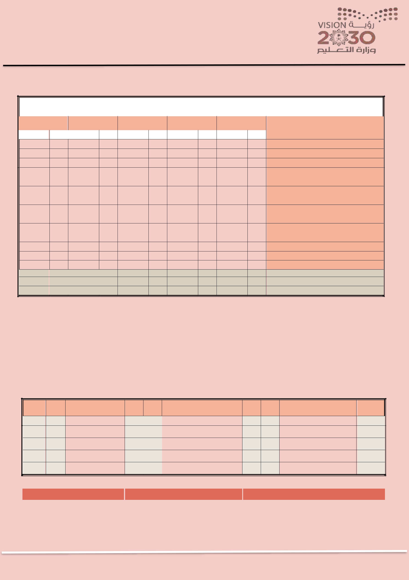  المملكة العربية السعودية | الرقم: .........................................................
وزارة التعليم
وزارة التعليم | التاريخ:........................................................
االدارة العامة للتعليم بمنطقة تبوك
مكتب التعليم بمحافظة الوجه | املشفوعات: .........................................
........ | املشفوعات: .........................................

 | األسبوع الثاني |  |  | / | / | 144ه
األعمال املطلوب إجنازها |  | األحد |  | االثنني |  |  | الثالثاء |  | األربعاء |  | اخميس
األعمال املطلوب إجنازها | نفذ | لم ينفذ | نفذ |  | لم ينفذ | نفذ | لم ينفذ | نفذ | لم ينفذ | نفذ | لم ينفذ

التاكد من وجود المناوب

تسديد حصص االنتظار

جولة على الفصول

االطالع على دفاتر التحضير والسجالت الخاصة

بالمواد

جولة على الفصول الدراسية للتأكد من انتظام

المعلمين في فصولهم )قبل نهايتها(

متابعة جدول االشراف وتقيد المعلمين باالشراف

بالفسح

جولة على الفصول الدراسيه للتأكد من انتظام

المعلمين

االشراف على الصالة

حصص االنتظار

عدد المعلمين المنتظرين

عدد المواد

اخطة الزمنية

أعمال أخرى خيطط هلا وكيل الشؤون التعليمية خالل األسبوع احايل

األيام | أعمال مقترحة |  | _{ينفذ} أعمال مقترحة |  | ينفذ | أعمال مقترحة
 |  | نفذ | لم | نفذ | لم |  |  | نفذ |  | لم ينفذ

األحد

االثنين

الثالثاء

األربعاء

الخميس

وكيل المدرسة للشؤون التعليمية | القائد التربوي | مالحظات

عبدالعزيز الدليل وكيل المدرسة للشؤون التعليمية 1441-1440

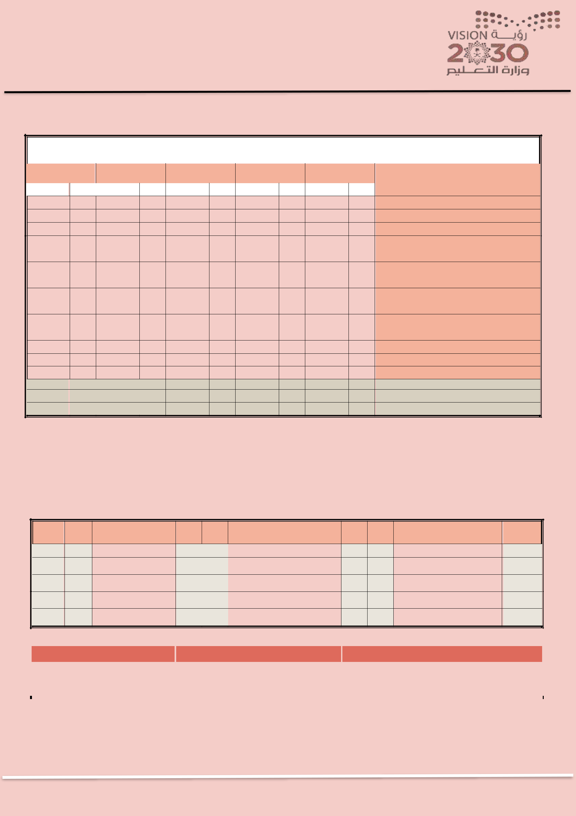  المملكة العربية السعودية | الرقم: .........................................................
وزارة التعليم
وزارة التعليم | التاريخ:........................................................
االدارة العامة للتعليم بمنطقة تبوك
مكتب التعليم بمحافظة الوجه | املشفوعات: .........................................
........ | املشفوعات: .........................................

 | األسبوع الثالث |  |  | / | / | 144ه
األعمال املطلوب إجنازها |  | األحد |  | االثنني |  |  | الثالثاء |  | األربعاء |  | اخميس
األعمال املطلوب إجنازها | نفذ | لم ينفذ | نفذ |  | لم ينفذ | نفذ | لم ينفذ | نفذ | لم ينفذ | نفذ | لم ينفذ

التاكد من وجود المناوب

تسديد حصص االنتظار

جولة على الفصول

االطالع على دفاتر التحضير والسجالت الخاصة

بالمواد

جولة على الفصول الدراسية للتأكد من انتظام

المعلمين في فصولهم )قبل نهايتها(

متابعة جدول االشراف وتقيد المعلمين باالشراف

بالفسح

جولة على الفصول الدراسيه للتأكد من انتظام

المعلمين

االشراف على الصالة

حصص االنتظار

عدد المعلمين المنتظرين

عدد المواد

اخطة الزمنية

أعمال أخرى خيطط هلا وكيل الشؤون التعليمية خالل األسبوع احايل

األيام | أعمال مقترحة |  | _{ينفذ} أعمال مقترحة |  | ينفذ | أعمال مقترحة
 |  | نفذ | لم | نفذ | لم |  |  | نفذ |  | لم ينفذ

األحد

االثنين

الثالثاء

األربعاء

الخميس

وكيل المدرسة للشؤون التعليمية | القائد التربوي | مالحظات

عبدالعزيز الدليل وكيل المدرسة للشؤون التعليمية 1441-1440

المملكة العربية السعودية | الرقم: .........................................................
وزارة التعليم
وزارة التعليم | التاريخ:........................................................
االدارة العامة للتعليم بمنطقة تبوك
مكتب التعليم بمحافظة الوجه | املشفوعات: .........................................
........ | املشفوعات: .........................................

 | األسبوع الرابع |  |  | / | / | 144ه
األعمال املطلوب إجنازها |  | األحد |  | االثنني |  |  | الثالثاء |  | األربعاء |  | اخميس
األعمال املطلوب إجنازها | نفذ | لم ينفذ | نفذ |  | لم ينفذ | نفذ | لم ينفذ | نفذ | لم ينفذ | نفذ | لم ينفذ

التاكد من وجود المناوب

تسديد حصص االنتظار

جولة على الفصول

االطالع على دفاتر التحضير والسجالت الخاصة

بالمواد

جولة على الفصول الدراسية للتأكد من انتظام

المعلمين في فصولهم )قبل نهايتها(

متابعة جدول االشراف وتقيد المعلمين باالشراف

بالفسح

جولة على الفصول الدراسيه للتأكد من انتظام

المعلمين

االشراف على الصالة

حصص االنتظار

عدد المعلمين المنتظرين

عدد المواد

اخطة الزمنية

أعمال أخرى خيطط هلا وكيل الشؤون التعليمية خالل األسبوع احايل

األيام | أعمال مقترحة |  | _{ينفذ} أعمال مقترحة |  | ينفذ | أعمال مقترحة
 |  | نفذ | لم | نفذ | لم |  |  | نفذ |  | لم ينفذ

األحد

االثنين

الثالثاء

األربعاء

الخميس

وكيل المدرسة للشؤون التعليمية | القائد التربوي | مالحظات

عبدالعزيز الدليل وكيل المدرسة للشؤون التعليمية 1441-1440

المملكة العربية السعودية | الرقم: .........................................................
وزارة التعليم
وزارة التعليم | التاريخ:........................................................
االدارة العامة للتعليم بمنطقة تبوك
مكتب التعليم بمحافظة الوجه | املشفوعات: .........................................
........ | املشفوعات: .........................................

 | األسبوع اخامس | / | / | 144ه
األعمال املطلوب إجنازها | األحد | االثنني |  | الثالثاء | األربعاء | اخميس
األعمال املطلوب إجنازها | نفذلم ينفذنفذ | لم ينفذ |  | نفذلم ينفذ | نفذلم ينفذنفذ | لم ينفذ

التاكد من وجود المناوب

تسديد حصص االنتظار

جولة على الفصول

االطالع على دفاتر التحضير والسجالت الخاصة

بالمواد

جولة على الفصول الدراسية للتأكد من انتظام

المعلمين في فصولهم )قبل نهايتها(

متابعة جدول االشراف وتقيد المعلمين باالشراف

بالفسح

جولة على الفصول الدراسيه للتأكد من انتظام

المعلمين

االشراف على الصالة

حصص االنتظار

عدد المعلمين المنتظرين

عدد المواد

اخطة الزمنية

أعمال أخرى خيطط هلا وكيل الشؤون التعليمية خالل األسبوع احايل

األيام | أعمال مقترحة |  | _{ينفذ} أعمال مقترحة |  | ينفذ | أعمال مقترحة
 |  | نفذ | لم | نفذ | لم |  |  | نفذ |  | لم ينفذ

األحد

االثنين

الثالثاء

األربعاء

الخميس

وكيل المدرسة للشؤون التعليمية | القائد التربوي | مالحظات

عبدالعزيز الدليل وكيل المدرسة للشؤون التعليمية 1441-1440

المملكة العربية السعودية | الرقم: .........................................................
وزارة التعليم
وزارة التعليم | التاريخ:........................................................
االدارة العامة للتعليم بمنطقة تبوك
مكتب التعليم بمحافظة الوجه | املشفوعات: .........................................
........ | املشفوعات: .........................................

 | األسبوع السادس | / | / | 144ه
األعمال املطلوب إجنازها | األحد | االثنني |  | الثالثاء | األربعاء | اخميس
األعمال املطلوب إجنازها | نفذلم ينفذنفذ | لم ينفذ |  | نفذلم ينفذ | نفذلم ينفذنفذ | لم ينفذ

التاكد من وجود المناوب

تسديد حصص االنتظار

جولة على الفصول

االطالع على دفاتر التحضير والسجالت الخاصة

بالمواد

جولة على الفصول الدراسية للتأكد من انتظام

المعلمين في فصولهم )قبل نهايتها(

متابعة جدول االشراف وتقيد المعلمين باالشراف

بالفسح

جولة على الفصول الدراسيه للتأكد من انتظام

المعلمين

االشراف على الصالة

حصص االنتظار

عدد المعلمين المنتظرين

عدد المواد

اخطة الزمنية

أعمال أخرى خيطط هلا وكيل الشؤون التعليمية خالل األسبوع احايل

األيام | أعمال مقترحة |  | _{ينفذ} أعمال مقترحة |  | ينفذ | أعمال مقترحة
 |  | نفذ | لم | نفذ | لم |  |  | نفذ |  | لم ينفذ

األحد

االثنين

الثالثاء

األربعاء

الخميس

وكيل المدرسة للشؤون التعليمية | القائد التربوي | مالحظات

عبدالعزيز الدليل وكيل المدرسة للشؤون التعليمية 1441-1440

المملكة العربية السعودية | الرقم: .........................................................
وزارة التعليم
وزارة التعليم | التاريخ:........................................................
االدارة العامة للتعليم بمنطقة تبوك
مكتب التعليم بمحافظة الوجه | املشفوعات: .........................................
........ | املشفوعات: .........................................

 | األسبوع السابع |  |  | / | / | 144ه
األعمال املطلوب إجنازها |  | األحد |  | االثنني |  |  | الثالثاء |  | األربعاء |  | اخميس
األعمال املطلوب إجنازها | نفذ | لم ينفذ | نفذ |  | لم ينفذ | نفذ | لم ينفذ | نفذ | لم ينفذ | نفذ | لم ينفذ

التاكد من وجود المناوب

تسديد حصص االنتظار

جولة على الفصول

االطالع على دفاتر التحضير والسجالت الخاصة

بالمواد

جولة على الفصول الدراسية للتأكد من انتظام

المعلمين في فصولهم )قبل نهايتها(

متابعة جدول االشراف وتقيد المعلمين باالشراف

بالفسح

جولة على الفصول الدراسيه للتأكد من انتظام

المعلمين

االشراف على الصالة

حصص االنتظار

عدد المعلمين المنتظرين

عدد المواد

اخطة الزمنية

أعمال أخرى خيطط هلا وكيل الشؤون التعليمية خالل األسبوع احايل

األيام | أعمال مقترحة |  | _{ينفذ} أعمال مقترحة |  | ينفذ | أعمال مقترحة
 |  | نفذ | لم | نفذ | لم |  |  | نفذ |  | لم ينفذ

األحد

االثنين

الثالثاء

األربعاء

الخميس

وكيل المدرسة للشؤون التعليمية | القائد التربوي | مالحظات

عبدالعزيز الدليل وكيل المدرسة للشؤون التعليمية 1441-1440

المملكة العربية السعودية | الرقم: .........................................................
وزارة التعليم
وزارة التعليم | التاريخ:........................................................
االدارة العامة للتعليم بمنطقة تبوك
مكتب التعليم بمحافظة الوجه | املشفوعات: .........................................
........ | املشفوعات: .........................................

 | األسبوع الثامن |  |  | / | / | 144ه
األعمال املطلوب إجنازها |  | األحد |  | االثنني |  |  | الثالثاء |  | األربعاء |  | اخميس
األعمال املطلوب إجنازها | نفذ | لم ينفذ | نفذ |  | لم ينفذ | نفذ | لم ينفذ | نفذ | لم ينفذ | نفذ | لم ينفذ

التاكد من وجود المناوب

تسديد حصص االنتظار

جولة على الفصول

االطالع على دفاتر التحضير والسجالت الخاصة

بالمواد

جولة على الفصول الدراسية للتأكد من انتظام

المعلمين في فصولهم )قبل نهايتها(

متابعة جدول االشراف وتقيد المعلمين باالشراف

بالفسح

جولة على الفصول الدراسيه للتأكد من انتظام

المعلمين

االشراف على الصالة

حصص االنتظار

عدد المعلمين المنتظرين

عدد المواد

اخطة الزمنية

أعمال أخرى خيطط هلا وكيل الشؤون التعليمية خالل األسبوع احايل

األيام | أعمال مقترحة |  | _{ينفذ} أعمال مقترحة |  | ينفذ | أعمال مقترحة
 |  | نفذ | لم | نفذ | لم |  |  | نفذ |  | لم ينفذ

األحد

االثنين

الثالثاء

األربعاء

الخميس

وكيل المدرسة للشؤون التعليمية | القائد التربوي | مالحظات

عبدالعزيز الدليل وكيل المدرسة للشؤون التعليمية 1441-1440

المملكة العربية السعودية | الرقم: .........................................................
وزارة التعليم
وزارة التعليم | التاريخ:........................................................
االدارة العامة للتعليم بمنطقة تبوك
مكتب التعليم بمحافظة الوجه | املشفوعات: .........................................
........ | املشفوعات: .........................................

 | األسبوع التاسع |  |  | / | / | 144ه
األعمال املطلوب إجنازها |  | األحد |  | االثنني |  |  | الثالثاء |  | األربعاء |  | اخميس
األعمال املطلوب إجنازها | نفذ | لم ينفذ | نفذ |  | لم ينفذ | نفذ | لم ينفذ | نفذ | لم ينفذ | نفذ | لم ينفذ

التاكد من وجود المناوب

تسديد حصص االنتظار

جولة على الفصول

االطالع على دفاتر التحضير والسجالت الخاصة

بالمواد

جولة على الفصول الدراسية للتأكد من انتظام

المعلمين في فصولهم )قبل نهايتها(

متابعة جدول االشراف وتقيد المعلمين باالشراف

بالفسح

جولة على الفصول الدراسيه للتأكد من انتظام

المعلمين

االشراف على الصالة

حصص االنتظار

عدد المعلمين المنتظرين

عدد المواد

اخطة الزمنية

أعمال أخرى خيطط هلا وكيل الشؤون التعليمية خالل األسبوع احايل

األيام | أعمال مقترحة |  | _{ينفذ} أعمال مقترحة |  | ينفذ | أعمال مقترحة
 |  | نفذ | لم | نفذ | لم |  |  | نفذ |  | لم ينفذ

األحد

االثنين

الثالثاء

األربعاء

الخميس

وكيل المدرسة للشؤون التعليمية | القائد التربوي | مالحظات

عبدالعزيز الدليل وكيل المدرسة للشؤون التعليمية 1441-1440

المملكة العربية السعودية | الرقم: .........................................................
وزارة التعليم
وزارة التعليم | التاريخ:........................................................
االدارة العامة للتعليم بمنطقة تبوك
مكتب التعليم بمحافظة الوجه | املشفوعات: .........................................
........ | املشفوعات: .........................................

 | األسبوع العاشر |  |  | / | / | 144ه
األعمال املطلوب إجنازها |  | األحد |  | االثنني |  |  | الثالثاء |  | األربعاء |  | اخميس
األعمال املطلوب إجنازها | نفذ | لم ينفذ | نفذ |  | لم ينفذ | نفذ | لم ينفذ | نفذ | لم ينفذ | نفذ | لم ينفذ

التاكد من وجود المناوب

تسديد حصص االنتظار

جولة على الفصول

االطالع على دفاتر التحضير والسجالت الخاصة

بالمواد

جولة على الفصول الدراسية للتأكد من انتظام

المعلمين في فصولهم )قبل نهايتها(

متابعة جدول االشراف وتقيد المعلمين باالشراف

بالفسح

جولة على الفصول الدراسيه للتأكد من انتظام

المعلمين

االشراف على الصالة

حصص االنتظار

عدد المعلمين المنتظرين

عدد المواد

اخطة الزمنية

أعمال أخرى خيطط هلا وكيل الشؤون التعليمية خالل األسبوع احايل

األيام | أعمال مقترحة |  | _{ينفذ} أعمال مقترحة |  | ينفذ | أعمال مقترحة
 |  | نفذ | لم | نفذ | لم |  |  | نفذ |  | لم ينفذ

األحد

االثنين

الثالثاء

األربعاء

الخميس

وكيل المدرسة للشؤون التعليمية | القائد التربوي | مالحظات

عبدالعزيز الدليل وكيل المدرسة للشؤون التعليمية 1441-1440

المملكة العربية السعودية | الرقم: .........................................................
وزارة التعليم
وزارة التعليم | التاريخ:........................................................
االدارة العامة للتعليم بمنطقة تبوك
مكتب التعليم بمحافظة الوجه | املشفوعات: .........................................
........ | املشفوعات: .........................................

 | األسبوع احادي عشر |  |  | / | 144 /ه
األعمال املطلوب إجنازها |  | األحد | االثنني |  | الثالثاء | األربعاء | اخميس
األعمال املطلوب إجنازها |  | نفذلم ينفذ | نفذ | لم ينفذ | نفذلم ينفذ | نفذلم ينفذنفذ | لم ينفذ

التاكد من وجود المناوب

تسديد حصص االنتظار

جولة على الفصول

االطالع على دفاتر التحضير والسجالت الخاصة

بالمواد

جولة على الفصول الدراسية للتأكد من انتظام

المعلمين في فصولهم )قبل نهايتها(

متابعة جدول االشراف وتقيد المعلمين باالشراف

بالفسح

جولة على الفصول الدراسيه للتأكد من انتظام

المعلمين

االشراف على الصالة

حصص االنتظار

عدد المعلمين المنتظرين

عدد المواد

اخطة الزمنية

أعمال أخرى خيطط هلا وكيل الشؤون التعليمية خالل األسبوع احايل

األيام | أعمال مقترحة |  | _{ينفذ} أعمال مقترحة |  | ينفذ | أعمال مقترحة
 |  | نفذ | لم | نفذ | لم |  |  | نفذ |  | لم ينفذ

األحد

االثنين

الثالثاء

األربعاء

الخميس

وكيل المدرسة للشؤون التعليمية | القائد التربوي | مالحظات

عبدالعزيز الدليل وكيل المدرسة للشؤون التعليمية 1441-1440

المملكة العربية السعودية | الرقم: .........................................................
وزارة التعليم
وزارة التعليم | التاريخ:........................................................
االدارة العامة للتعليم بمنطقة تبوك
مكتب التعليم بمحافظة الوجه | املشفوعات: .........................................
........ | املشفوعات: .........................................

 | األسبوع |  | الثاني عشر |  | / | 144 /ه
األعمال املطلوب إجنازها |  | األحد |  | االثنني |  |  | الثالثاء |  | األربعاء |  | اخميس
األعمال املطلوب إجنازها |  | نفذ | لم ينفذ | نفذ | لم ينفذ | نفذ | لم ينفذ | نفذ | لم ينفذ | نفذ | لم ينفذ

التاكد من وجود المناوب

تسديد حصص االنتظار

جولة على الفصول

االطالع على دفاتر التحضير والسجالت الخاصة

بالمواد

جولة على الفصول الدراسية للتأكد من انتظام

المعلمين في فصولهم )قبل نهايتها(

متابعة جدول االشراف وتقيد المعلمين باالشراف

بالفسح

جولة على الفصول الدراسيه للتأكد من انتظام

المعلمين

االشراف على الصالة

حصص االنتظار

عدد المعلمين المنتظرين

عدد المواد

اخطة الزمنية

أعمال أخرى خيطط هلا وكيل الشؤون التعليمية خالل األسبوع احايل

األيام | أعمال مقترحة |  | _{ينفذ} أعمال مقترحة |  | ينفذ | أعمال مقترحة
 |  | نفذ | لم | نفذ | لم |  |  | نفذ |  | لم ينفذ

األحد

االثنين

الثالثاء

األربعاء

الخميس

وكيل المدرسة للشؤون التعليمية | القائد التربوي | مالحظات

عبدالعزيز الدليل وكيل المدرسة للشؤون التعليمية 1441-1440

المملكة العربية السعودية | الرقم: .........................................................
وزارة التعليم
وزارة التعليم | التاريخ:........................................................
االدارة العامة للتعليم بمنطقة تبوك
مكتب التعليم بمحافظة الوجه | املشفوعات: .........................................
........ | املشفوعات: .........................................

 | األسبوع |  | الثالث عشر |  | / | 144 /ه
األعمال املطلوب إجنازها |  | األحد |  | االثنني |  |  | الثالثاء |  | األربعاء |  | اخميس
األعمال املطلوب إجنازها |  | نفذ | لم ينفذ | نفذ | لم ينفذ | نفذ | لم ينفذ | نفذ | لم ينفذ | نفذ | لم ينفذ

التاكد من وجود المناوب

تسديد حصص االنتظار

جولة على الفصول

االطالع على دفاتر التحضير والسجالت الخاصة

بالمواد

جولة على الفصول الدراسية للتأكد من انتظام

المعلمين في فصولهم )قبل نهايتها(

متابعة جدول االشراف وتقيد المعلمين باالشراف

بالفسح

جولة على الفصول الدراسيه للتأكد من انتظام

المعلمين

االشراف على الصالة

حصص االنتظار

عدد المعلمين المنتظرين

عدد المواد

اخطة الزمنية

أعمال أخرى خيطط هلا وكيل الشؤون التعليمية خالل األسبوع احايل

األيام | أعمال مقترحة |  | _{ينفذ} أعمال مقترحة |  | ينفذ | أعمال مقترحة
 |  | نفذ | لم | نفذ | لم |  |  | نفذ |  | لم ينفذ

األحد

االثنين

الثالثاء

األربعاء

الخميس

وكيل المدرسة للشؤون التعليمية | القائد التربوي | مالحظات

عبدالعزيز الدليل وكيل المدرسة للشؤون التعليمية 1441-1440

المملكة العربية السعودية | الرقم: .........................................................
وزارة التعليم
وزارة التعليم | التاريخ:........................................................
االدارة العامة للتعليم بمنطقة تبوك
مكتب التعليم بمحافظة الوجه | املشفوعات: .........................................
........ | املشفوعات: .........................................

 | األسبوع |  | الرابع عشر |  | / | 144 /ه
األعمال املطلوب إجنازها |  | األحد |  | االثنني |  |  | الثالثاء |  | األربعاء |  | اخميس
األعمال املطلوب إجنازها |  | نفذ | لم ينفذ | نفذ | لم ينفذ | نفذ | لم ينفذ | نفذ | لم ينفذ | نفذ | لم ينفذ

التاكد من وجود المناوب

تسديد حصص االنتظار

جولة على الفصول

االطالع على دفاتر التحضير والسجالت الخاصة

بالمواد

جولة على الفصول الدراسية للتأكد من انتظام

المعلمين في فصولهم )قبل نهايتها(

متابعة جدول االشراف وتقيد المعلمين باالشراف

بالفسح

جولة على الفصول الدراسيه للتأكد من انتظام

المعلمين

االشراف على الصالة

حصص االنتظار

عدد المعلمين المنتظرين

عدد المواد

اخطة الزمنية

أعمال أخرى خيطط هلا وكيل الشؤون التعليمية خالل األسبوع احايل

األيام | أعمال مقترحة |  | _{ينفذ} أعمال مقترحة |  | ينفذ | أعمال مقترحة
 |  | نفذ | لم | نفذ | لم |  |  | نفذ |  | لم ينفذ

األحد

االثنين

الثالثاء

األربعاء

الخميس

وكيل المدرسة للشؤون التعليمية | القائد التربوي | مالحظات

عبدالعزيز الدليل وكيل المدرسة للشؤون التعليمية 1441-1440

المملكة العربية السعودية | الرقم: .........................................................
وزارة التعليم
وزارة التعليم | التاريخ:........................................................
االدارة العامة للتعليم بمنطقة تبوك
مكتب التعليم بمحافظة الوجه | املشفوعات: .........................................
........ | املشفوعات: .........................................

 | األسبوع اخامس عشر |  |  | / | / | 144ه
األعمال املطلوب إجنازها |  | األحد | االثنني |  |  | الثالثاء | األربعاء | اخميس
األعمال املطلوب إجنازها |  | نفذلم ينفذ | نفذ | لم ينفذ | نفذ | لم ينفذ | نفذلم ينفذنفذ | لم ينفذ

التاكد من وجود المناوب

تسديد حصص االنتظار

جولة على الفصول

االطالع على دفاتر التحضير والسجالت الخاصة

بالمواد

جولة على الفصول الدراسية للتأكد من انتظام

المعلمين في فصولهم )قبل نهايتها(

متابعة جدول االشراف وتقيد المعلمين باالشراف

بالفسح

جولة على الفصول الدراسيه للتأكد من انتظام

المعلمين

االشراف على الصالة

حصص االنتظار

عدد المعلمين المنتظرين

عدد المواد

اخطة الزمنية

أعمال أخرى خيطط هلا وكيل الشؤون التعليمية خالل األسبوع احايل

األيام | أعمال مقترحة |  | _{ينفذ} أعمال مقترحة |  | ينفذ | أعمال مقترحة
 |  | نفذ | لم | نفذ | لم |  |  | نفذ |  | لم ينفذ

األحد

االثنين

الثالثاء

األربعاء

الخميس

وكيل المدرسة للشؤون التعليمية | القائد التربوي | مالحظات

عبدالعزيز الدليل وكيل المدرسة للشؤون التعليمية 1441-1440

  المملكة العربية السعودية | الرقم: .........................................................
وزارة التعليم
وزارة التعليم | التاريخ:........................................................
االدارة العامة للتعليم بمنطقة تبوك
مكتب التعليم بمحافظة الوجه | املشفوعات: .........................................
........ | املشفوعات: .........................................

عبدالعزيز الدليل وكيل المدرسة للشؤون التعليمية 1441-1440

